“І сёння свеціць Максімава зорка над намі”
(Літаратурная - музыкальная кампазіцыя, прысвечаная 125 з дня нараджэння М.Багдановіча)
Мэты і задачы: правесці святочнае мерапрыемства, прысвечанае юбілейнай даце славутага земляка, пазнаёміць з найбольш важнымі этапамі жыцця паэта, паказаць вялікі і рознабаковы талент яго ў стварэнні лірычных твораў розных тэм, жанраў і форм, падкрэсліць фантастычнае працалюбства, імкненне Багдановіча зрабіць як мага больш, бо ведаў, што жыццёвы шлях яго кароткі, падкрэсліць вялікае значэнне паэта ў развіцці не толькі беларускай, але і сусветнай літаратуры, а таксама ў развіцці нашай культуры, этнаграфіі, гісторыі, літаратуразнаўства, адзначыць яго незвычайную, невытлумачальную любоў да роднай мовы, да роднага краю, праслухаць песні на словы яго вершаў, прачытаць вершы, прысвечаныя сімвалу-кветцы Беларусі (“…цвяток радзімы васілька”) і іншыя, менш вядомыя; развіваць навыкі прыгожага чытання перад публікай, уменне слухаць іншых, жаданне ведаць больш пра славутага земляка; выхоўваць шчырую павагу да вялікага і вечна маладога Беларуса—Максіма Багдановіча.
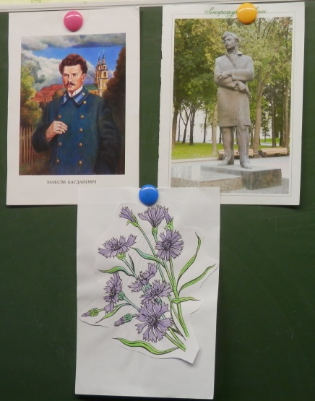
Абсталяванне: партрэты М.Багдановіча, яго бацькоў, братоў, сяброў і блізкіх яму людзей. Выстаўка кніг. Намаляваныя кветкі васілька каля яго помніка. Прэзентацыя.
Эпіграфы:
Як ёсць у народа такія—
Не загіне давеку народ.
У.Караткевіч.
Так ярка пражыць—
Лепшай долі няма на зямлі.
М.Багдановіч.
1.Добры дзень! Сённяшняе мерапрыемства прысвячаецца памяці нашага Максіма Багдановіча, паэта, казачніка, перакладчыка, этнографа, літаратурнага крытыка, гісторыка, нашага нацыянальнага генія, зорка якога загарэлася на літаратурным небасхіле 125 гадоў назад і ярка свеціць і сёння.
- М.Багдановіч.”Пагоня”. Выконвае ансамбль “Песняры”.

Толькі ў сэрцы трывожным пачую
За краіну радзімую жах,--
Ўспомню Вострую Браму Святую
І ваякаў на грозных канях.
У белай пене праносяцца коні,--
Рвуцца, ймкнуцца і цяжка хрыпяць…
Старадаўняй Літоўскай Пагоні
Не разбіць, не спыніць, не стрымаць.
У бязмерную даль вы ляціце,
А за вамі, прад вамі—гады.
Вы за кім у пагоню спяшыце?
Дзе шляхі вашы йдуць і куды?
Мо яны, Беларусь, панясліся
За тваімі дзяцьмі ўздагон,
Што забылі цябе, адракліся,
Прадалі і аддалі ў палон?
Бійце ў сэрцы іх—бійце мячамі,
Не давайце чужынцамі быць!
Хай пачуюць, як сэрца начамі
Аб радзімай старонцы баліць…
Маці родная, Маці-Краіна!
Не ўсцішыцца гэтакі боль…
Ты прабач, ты прымі свайго сына,
За цябе яму ўмерці дазволь!
Усё лятуць і лятуць тыя коні,
Срэбнай збруяй далёка грымяць…
Старадаўняй Літоўскай Пагоні
Не разбіць, не спыніць, не стрымаць.

3.Аўтар гэтых радкоў М.Багдановіч. Верш заўсёды лічылі і лічаць гімнам беларускага Адраджэння. Максім Багдановіч так шчыра любіў Беларусь, родную мову, так добра ведаў нашу гісторыю, таму разумеў, што такі народ мае права на лепшае жыццё.

4.Ты не згаснеш, ясная зараначка…
Ты яшчэ асвеціш родны край.
Беларусь мая! Краіна-браначка!
Ўстань, свабодны шлях сабе шукай.
Беларусь, твой народ дачакаецца
Залацістага, яснага дня.
Паглядзі, як усход разгараецца,
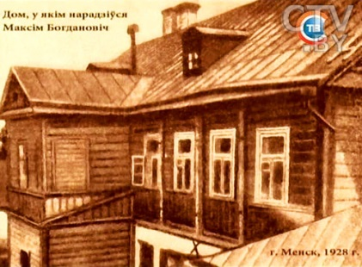
Сколькі ў хмарках залётных агня.

5.У Мінску на доме М.Багдановіча, што побач з будынкам Вялікага тэатра оперы і балета Беларусі, можна ўбачыць мемарыяльную дошку з выявай профілю паэта. Надпіс сведчыць, што тут калісьці стаяла хата, у якой 9 снежня 1891 года нарадзіўся будучы вялікі паэт Беларусі.
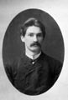
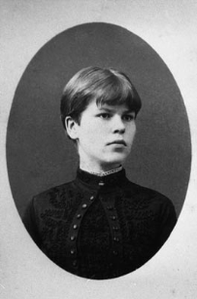
6.Яго маці—Марыя Апанасаўна—надзвычай прыгожая жанчына, якая вельмі шчыра любіла сваіх дзяцей, умела гуляць з імі. Вясёлы смех яе і дзяцей часта гучаў у гэтай хаце.
7.Яго бацька—Адам Ягоравіч—нёс адказнасць за матэрыяльны дабрабыт гэтай сям’і.
8.Праз вуліцу насупраць узвышаецца ў тэатральным скверы велічны помнік паэту. Можа, пражыў Максім тут усё жыццё? На жаль, не. Праз год пасля нараджэння Максіма сям’я пераязджае ў Гродна. Не споўнілася Максіму і пяці гадоў, не паспеў нацешыцца ўдосталь шчаслівым дзяцінствам, як у 28 гадоў ад сухотаў памірае маці.
9.Сын таксама захварэў гэтай страшэннай у той час хваробай, ад якой ён будзе лячыцца ўсё жыццё і ад якой, урэшце, не зможа выратавацца.
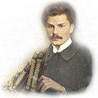
10.Бацька з дзецьмі пасля смерці жонкі пераязджае ў Ніжні Ноўгарад на Волгу, назаўсёды пакінуўшы Беларусь. Тут у Максіма з’яўляецца мачыха—сястра жонкі Максіма Горкага. Тут Максім вучыцца ў мясцовай гімназіі. Вучыцца вельмі добра. Вучні назавуць яго Максімам-кніжнікам.
11.А ён не толькі сумаваў, але і ўсёй душой цягнуўся да роднага краю. Ён той, хто лічыў, што толькі Беларусь здолее вылечыць яго, памірае на чужыне.

12. Даўно ўжо целам я хварэю
І хвор душой,
І толькі на цябе надзея,
Край родны мой!
У родным краю ёсць крыніца
Жывой вады.
Там толькі я магу пазбыцца
Сваёй нуды.
Калі ж у ім умру-загіну,--
Не жалюсь я.
Не будзеш цяжкая ты сыну
Свайму, зямля.
Ты хоць у гліне, хоць у брудзе,
Там, пад зямлёй,
Найдуць мае слабыя грудзі
Сабе спакой.

13.Гэты верш быў напісаны за пяць гадоў да смерці, калі было Максіму 21 год. Так напісаць мог толькі вельмі мужны, моцны духам чалавек.
14. Толькі ў 19 гадоў М.Багдановіч прыедзе ў Беларусь, два летнія месяцы правядзе на Віленшчыне і Маладзечаншчыне ў Ракуцёўшчыне, дзе працуе зараз філіял Дзяржаўнага музея М.Багдановіча. Тады, наведаўшы Беларусь, Багдановіч з поўнай сілай адчуў: ён паэт гэтага народа і гэтай зямлі. На кожным кроку ён адчуваў павагу да сябе, зразумеў: як паэт, ён прызнаны. А яму ж было толькі 19! Ад яго чакаюць новых твораў. І не так многа паэтаў мае Беларусь.
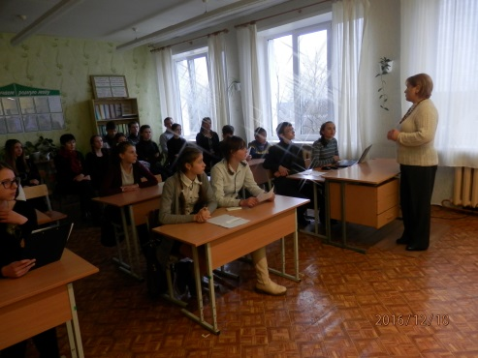
15.Самыя лепшыя яго творы з’явяцца іменна пасля паездкі ў Беларусь. “Раманс” з’явіўся іменна цяпер. Ад яго паступова аддаляецца Анна Какуева—яго першае і самае сур’ёзнае каханне. “Цемнавокая панна,”—так называў яе ў вершах Максім. Яна аддала перавагу здароваму і багатаму яго таварышу. А Максім прысвяціў ёй нямала вершаў. Хутчэй за ўсё і “Раманс” прысвечаны ёй.
16.(Вучні чытаюць першую страфу разам, вучылі на памяць або гучыць “Раманс” у выкананні “Песняроў”).
17.Крыху пазней(1913 г.) з’явіцца яшчэ адзін шэдэўр. Сёння гэта песня “Вераніка”, якую выконваюць таксама “Песняры”.

Ізноў пабачыў я сялібы,
Дзе леты першыя прайшлі:
Там сцены мохам параслі,
Вясёлкай адбівалі шыбы.
Усё ў пылу. І стала мне
Так сумна, сумна ў цішыне.
Я ў сад пайшоў… Ўсё глуха, дзіка,
Усё травою зарасло,
І толькі надпіс: “Вераніка”,
На ліпе ўрэзаны ў кары,
Казаў вачам аб тэй пары.
Расці, ўзмацовывайся, дрэва,
Як манумент жывы, ўставай
І к небу надпіс падымай.
Хай нерухомы совы спева:
Чым болі сходзіць дзён,
Тым імя мілае вышэй.

18.Пасля паездкі ў Беларусь Максім паступае ў Яраслаўскі юрыдычны ліцэй, які заканчвае за год да сваёй смерці. А ў гэты час бацька яго не раз вазіў лячыцца на поўдзень, але хвароба адступала ненадоўга.
19. Хоць і цяжка хворы, але Максім, нарэшце, едзе ў Беларусь на пастаяннае месцажыхарства. Аднак пражыў ён тут нядоўга. Па рэкамендацыі сяброў і на іх грошы Багдановіч вымушаны ехаць у Ялту лячыцца.
20.Там ён быў зусім адзін, смяротна хворы, у нанятым сырым пакойчыку на беразе Чорнага мора. 25 мая 1917 года ў няпоўныя 26 гадоў не стала Максіма Багдановіча.
21.На стале знайшлі кавалак паперы з радкамі.

У краіне светлай, дзе я ўміраю,
У белым доме, ля сіняй бухты,
Я не самотны—я кнігу маю
З друкарні пана Марціна Кухты.

22.Так, гэта была адзіная прыжыццёвая кніга Максіма Багданогвіча пад назвай “Вянок”.
23.А.Грачанікаў

Калі паміраюць паэты,
Што ні перад кім не гнуцца,--
У чалавецтва прасветы
На ўсе вякі застануцца.
І ні пры чым тут гены,
Што правяць жыццём і светам,
Паэтам няма замены,
Няма замены паэтам!

24.У.Караткевіч.”Багдановічу”

Сцюжны час, бязмежна-суровы.
Спіць народ, нібы зерне ў раллі...
. . . . . . . . . . . . . . . . . . . . . . . . . . . . .
Ты прыйшоў і гарачым словам
Рунь узняў на роднай зямлі.
Ты сказаў нам: «Унукі Скарыны,
Дзе ваш гонар, моц і краса?
Ёсць і ў вас, як і ў іншых, святыня.
Не давайце святыні псам!
Не давайце з яе глуміцца,
Бо праспіць яна ясну зару,
Бо святы ізумруд заімгліцца
У пярсцёнку тваім, Беларусь».
Ты устаў на лютую сечу,
Бітву вечную сонца і хмар,
Узваліўшы на юныя плечы
Святагораў народны цяжар.
І не вынеслі жылы напругі:
Знік ты, лебедзь, у хвалях сівых,
Сплыў крывёю, загінуў «за другі»,
За мяне, за вас і за ўсіх.
І застаўся ты ў нашых душах,
Хоць навекі знік у палях,
Вечна светлы і вечна дужы,
Вечна юны, як наша зямля.
Мы табой ганарымся – і плачам.
Мы нясём цябе ў сэрцы праз дым...
. . . . . . . . . . . . . . . . . . . . . . . . . . . . .
Нізка голаў схіляю, юнача,
Перад вечным глаголам тваім.
Смела крочу цяпер у пяскі я
Перад светлай заветнай гарой,
Бо як ёсць у народа такія –
Не загіне давеку народ.

25.Таму ўсё, што робім мы цяпер для Максіма, -- гэтым яшчэ больш упрыгожваем гэты вянок яго творчасці. Жывучы ў Расіі, не чуючы беларускай мовы, ён пачаў пісаць па-руску, а потым перакладаць на беларускую мову.
26.Так Максім Багдановіч клапаціўся пра сваю радзіму, пра свой народ, пра родную мову. На жаль, пахаваны Максім Багдановіч на Ялцінскіх могілках, і мы не можам наведаць яго магілу.
27. Калі быў ён у Вільнюсе, то наведаў там музей беларускіх старажытнасцей і ўбачыў слуцкія паясы. Пасля гэтага з’явіўся верш “Слуцкія ткачыхі”. На словы гэтага верша напісана песня.
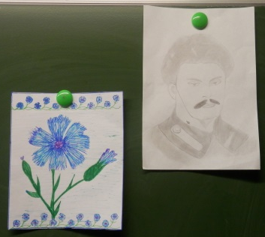
28.Гучыць песня “Слуцкія ткачыхі” ў выкананні “Песняроў”.
29.Гэта кветачка стала сімвалам Багдановіча. Кожны беларус, які наведвае яго магілу, нясе сціплы букецік васількоў. Максімаву кветку.
30. Верш М.Багдановіча “На чужыне”.

Вакол мяне кветкі прыгожа красуюць.
Маркотна між іх я хаджу адзінок,
Аж бачу - мне сіняй галоўкай ківае
Наш родны, забыты ў цяні васілёк.

«Здароў будзь, зямляча!» Чуць бачны ў даліне,
Панура, нявесела шэпча ён мне:
«Ўспамянем, мой дружа, ў багатай чужыне
Аб беднай, далёкай сваёй старане».

31.Сённяшняя сустрэча хай будзе нашым падарункам нашаму Багдановічу. Сёння мы ўшаноўваем памяць вялікага, славутага і вечна юнага паэта-беларуса. Будзем жа помніць Максіма Багдановіча, бо ён вельмі многа зрабіў для развіцця нашай літаратуры і культуры.
32. Кожны верш—гэта шэдэўр. Дык і не дзіва, што многія з іх пакладзены на музыку.

33.9 снежня гэтага года ўсе людзі, хто даражыць родным словам, хто ганарыцца нашымі землякамі, хто ведае наша мінулае, хто верыць у будучае Беларусі, адзначаюць юбілейны дзень нараджэння Максіма Багдановіча, вялікага паэта, казачніка, крытыка, гісторыка, этнографа, вялікага беларуса.
34.Мерапрыемствы праходзяць у Літаратурным музеі ў Мінску, у Ракуцёўшчыне пад Маладзечнам, у Гродне і ва ўсіх навучальных установах. Мы сёння таксама ўнеслі свой уклад у вянок Максіму, запалілі яго зорку памяці. Будзем жа годнымі памяці нашага Максіма Багдановіча.
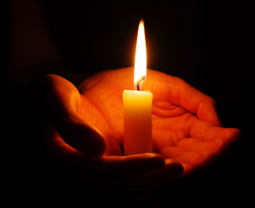
35. На словы Максіма Багдановіча напісана многа песень. Найбольшы ўклад у аднаўленне памяці Багдановіча ўнеслі ўдзельнікі ансамбля “Песняры”, асабліва Уладзімір Мулявін, па нацыянальнасці рускі, па паходжанні расіянін. Абодва яны ў любві да Беларусі падобныя.
36.Цяпер Багдановічавы вершы спяваюць многія. Няхай прагучаць яго апошнія радкі“ У краіне светлай…”, як памінальная свечка, запаленая яшчэ раз у яго памяць, у памяць нашага Максіма, каб помнілі, каб ведалі, каб даражылі і не забывалі, каб ганарыліся вялікім геніем…
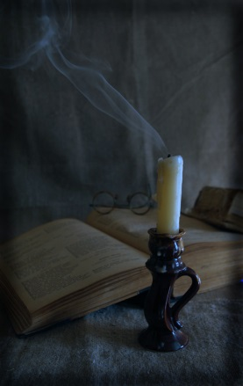
37. Гучыць песня “У краіне светлай…”
38. Заключнае слова. Запаленая свечка па Максіму патухла не дагарэўшы да канца. Але засталася яго творчасць і наша па ім памяць. У памяць пра яго прывезлі капсулу з зямлёй я яго магілы ў Мінск і асвяцілі ў царкве, каб палажыць як экспанат у музей Максіма Багдановіча. На магіле зроблены і сучасны помнік. Толькі так і не вырашана пытанне аб перавозе праху паэта на Радзіму, у Беларусь.
Урокі па творчасці М.Багдановіча і сёння застаюцца той невычэрпнай крыніцай творчасці для вучняў. Іменна дзякуючы яго творчасці ў нас з’явілася літаратурнае аб’яднанне “Крыніца”. Наш выпускнік 2016 года Ракавец Дзмітрый напісаў верш-прысвячэнне М.Багдановічу.
39.Прысвячэнне Максіму Багдановічу
Напісаў ты многа выдатных твораў.
І іх чыталі ўсе.
Ты стварыў шмат класічных узораў,
Якія здзіўлялі ў сваёй красе.
З маленства я думаў: паэт бессмяротны.
Ды рана закончыў ты шлях свой турботны,
Але пакінуў для ўсіх нас “Вянок”,
А сам назаўсёды замоўк…
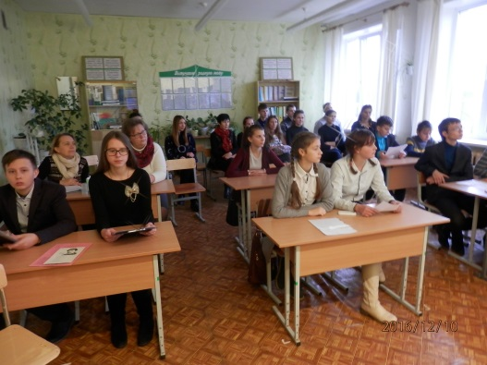
40.У нашай школе ёсць нашчадкі Максіма, бо гэта ж ён напісаў, што “кожны ў душы паэт”.

Дзякуем за ўвагу!

